PENGARUH INTELLECTUAL CAPITAL
TERHADAP PROFITABILITAS PERUSAHAAN
(Studi Kasus Pada Perusahaan Manufaktur Indeks LQ45 Yang Terdaftar Di Bursa Efek Indonesia)
Wiwik Puji Astuti
Program Studi Akuntansi, Fakultas Ekonomi
Universitas Mercu Buana Yogyakarta
Email : 17061112@student.mercubuana-yogya.ac.id

ABSTRAK
Intellectual capital adalah istilah yang diberikan kepada kombinasi dari aset tak berwujud, properti intelektual, karyawan, dan infrastruktur yang memungkinkan perusahaan untuk dapat berfungsi. Melihat posisi para stakeholder, stakeholder theory menjadi pertimbangan utama bagi perusahaan dalam mengungkapkan dan/atau tidak mengungkapkan intellectual capital yang dimiliki dalam laporan keuangan. Sedangkan legitimacy theory menempatkan presepsi dan pengakuan publik sebagai dorongan utama dalam melakukan pengungkapan intellectual capital dalam laporan keuangan.
Penelitian ini bertujuan untuk mengetahui pengaruh Intellectual Capital terhadap Profitabilitas perusahaan manufaktur yang terdaftar di Bursa Efek Indonesia serta tergolong dalam indeks LQ45 selama empat tahun pengamatan, yaitu tahun 2016-2019. Jenis penelitian ini berbasis pengujian hipotesis dengan pendekatan kuantitatif. Populasi penelitian ini adalah perusahaan manufaktur yang tergolong dalam indeks LQ45 periode Agustus 2019 dengan metode purposive sampling didapat jumlah sampel 9 perusahaan. Penelitian ini menggunakan dua tipe variabel, variabel independen yaitu intellectual capital yang diproksikan dengan Value Added Capital Employed (VACA), Value Added Human Capital (VAHU) dan Structural Capital Value Added (STVA). Kemudian variabel kedua, variabel dependen yaitu Profitabilitas yang diproksikan dengan Return On Asset (ROA). Metode analisis dalam penelitian ini adalah regresi linear berganda.
Hasil dari penelitian ini yaitu: 1) Value Added Capital Coefficient (VACA) memiliki pengaruh terhadap Return on Asset (ROA), 2) Value Added Human Capital (VAHU) memiliki pengaruh terhadap Return on Asset (ROA), dan 3) Structural Capital Value Added (STVA) memiliki pengaruh terhadap Return on Asset (ROA).

Kata Kunci: Intellectual Capital, Value Added Capital Coefficient (VACA), Value Added Human Capital (VAHU), Structural Capital Value Added (STVA), Return on Asset (ROA).

PENDAHULUAN
Era globalisasi telah banyak mengubah dunia usaha yang semakin pesat berkembang. Akibatnya tingkat persaingan yang kompetitif diantara perusahaan juga semakin terasa. Keadaan ini memaksa semua perusahaan harus memiliki strategi yang jitu serta inovasi yang terus berkembang agar tidak tenggelam dalam derasnya arus bisnis. Begitu halnya dengan perusahaan yang bergerak dibidang industri manufaktur, untuk meningkatkan daya beli serta persaingan di pasar mereka harus berusaha memproduksi barang berkualitas tinggi dengan biaya seminimal mungkin. Sedangkan untuk menarik para investor agar melakukan investasi, perusahaan perlu penilaian yang baik. Penilaian perusahaan tersebut dapat dilihat dari tingkat profitabilitas perusahaan yang diukur dari pengembalian investasi dalam bentuk aset maupun dalam bentuk modal.
Astuti menyimpulkan bahwa profitabilitas adalah kemampuan suatu perusahaan menghasilkan laba dari proses kegiatan bisnis perusahaan dari berbagai keputusan dan kebijakan manajemen (Astuti, 2018). Untuk mengukur tingkat profitabilitas perusahaan maka diperlukan penilaian dengan menggunakan rasio profitabilitas. Rasio profitabilitas merupakan rasio yang digunakan untuk mengukur kemampuan perusahaan dalam menghasilkan laba dari aktivitas normal bisnisnya (Hery, 2017).
Profitabilitas perusahaan telah menjadi salah satu kriteria utama dalam menentukan kinerja keuangan. Profitabilitas mempunyai informasi penting bagi internal perusahaan maupun eksternal karena rasio profitabilitas yang tinggi akan menampilkan laba perusahaan tinggi, maka kinerja perusahaan dapat dikatakan baik. Sebaliknya, rasio profitabilitas rendah akan menampilkan bahwa terdapat masalah dalam perusahaan yang mengakibatkan rendahnya laba perusahaan. Maka dari itu manajer keuangan harus berusaha memaksimalkan laba perusahaan, salah satunya dengan cara mengetahui apa saja faktor-faktor yang mempengaruhi profitabilitas.
Adapun beberapa faktor yang mempengaruhi profitabilitas diantaranya adalah ukuran perusahaan, umur perusahaan dan rasio kas (Juliana dan Melisa, 2019). Beberapa penelitian terdahulu terkait profitabilitas telah dilakukan. Pertama, penelitian oleh (Susiyanti dan Effendi, 2019) mengatakan bahwa secara parsial ada pengaruh yang signifikan dan positif antara ukuran perusahaan terhadap profitabilitas (ROA). Kedua, (Budhis, 2020) mengatakan bahwa ukuran perusahaan berpengaruh positif dan signifikan terhadap profitabilitas. Ketiga, (Pratami, 2020) mengatakan bahwa hasil penelitiannya menunjukkan ukuran perusahaan (SIZE) dan umur perusahaan (AGE) berpengaruh signifikan terhadap profitabilitas pada perusahaan food & beverage periode 2017-2019. Terakhir, Khairani, et al., (2020) menyimpulkan bahwa pengaruh jumlah kas yang ada pada perusahaan tidak mempengaruhi langsung terhadap laba perusahaan yang diperoleh.
Persaingan perusahaan untuk menjadi lebih unggul juga dapat dilakukan dengan mengupayakan peningkatan nilai pasar. Nilai pasar sebuah perusahaan tidak hanya dipengaruhi kepemilikan aset berwujud sebagai modal keuangan saja. Nilai pasar perusahaan juga dipengaruhi oleh bagaimana perusahaan mendayagunakan nilai-nilai yang tidak tampak dari aset tidak berwujud dalam hal ini sebagai intellectual capital (Widiatmoko, 2015).
Kuspinta dan Husaini (2018) mengatakan bahwa “dalam dunia praktik intellectual capital belum dikenal luas di Indonesia”. Maka dari itu jika perusahaan ingin bersaing dengan keunggulan Intellectual capital maka perusahaan dapat memaksimalkan menggunakan keunggulan kompetitif melalui inovasi kreatif yang diperoleh dari intellectual capital yang dimiliki oleh perusahaan. Seyogianya perusahaan yang memiliki kinerja intellectual capital yang bagus cenderung akan diungkapkan dengan baik pula. Sebagai salah satu strategi keunggulan untuk meningkatkan kepercayaan para stakeholder terhadap perusahaan.
Intellectual capital merupakan bagian dari aset tidak berwujud yang sangat bernilai dimana informasinya juga dibutuhkan oleh pihak eksternal, akan tetapi pengungkapan intellectual capital tidak terdapat dalam laporan keuangan. Intellectual capital juga merupakan salah satu aset yang penting bagi perusahaan berupa aset tidak berwujud (Cahyani, et al., 2015). Intellectual capital juga merupakan salah satu intangible asset yang sulit diukur serta diungkapkan secara langsung. Maka dari itu pada tahun 1998 seorang ahli bernama Pulic mengembangkan teori pengukuran intellectual capital dengan cara membuat ukuran tidak langsung. Ukuran tidak langsung tersebut guna menentukan nilai lebih aset berwujud dan aset tidak berwujud menggunakan metode Value Added Intellectual Coefficient (VAICTM).
Value Added Intellectual Coefficient (VAICTM) ini memiliki tiga macam komponen utama yang dapat dilihat dari sumber daya perusahaan, yaitu Capital Employed (VACA – value added capital employed) sebagai parameter value added (VA) yang diperoleh dari hasil pengelolaan modal fisik, Human Capital (VAHU – value added human capital) yaitu rasio VA diperoleh dari dana yang dikeluarkan untuk tenaga kerja, dan Structural Capital (STVA – structural capital value added) yaitu hubungan antara modal struktural dalam penciptaan nilai. Tujuan utama dalam komponen ini yaitu untuk menciptakan nilai tambah dalam hal ukuran dana keuangan dan nilai kemampuan yang melekat pada karyawan. Tiga komponen utama ini dapat diperoleh dari angka-angka keuangan yang standar, dan umumnya tersedia dalam laporan keuangan dari berbagai jenis perusahaan. Metode VAIC yang diwakilkan VACA, VAHU, dan STVA yang akan menjadi variabel independen dalam penelitian ini.
Beberapa penelitian mengenai intellectual capital di Indonesia telah dilakukan. Pertama, penelitian oleh Rahayu, et al., (2020) tentang pengaruh intellectual capital terhadap profitabilitas dengan studi pada Bank Umum Syariah periode tahun 2014-2018. Menghasilkan kesimpulan bahwa variabel intellectual capital tidak berpengaruh terhadap profitabilitas yang diukur menggunakan Return On Assets (ROA).
Kedua, penelitian oleh Surjandari dan Minanari (2019) tentang pengaruh intellectual capital, ukuran perusahaan dan struktur modal terhadap kinerja perusahaan dengan studi pada perusahaan properti di Indonesia dan menggunakan VAIC pengukurannya. Menghasilkan kesimpulan bahwa VAHU dan VACA tidak berpengaruh signifikan terhadap kinerja perusahaan, tetapi SCVA berpengaruh. Ukuran perusahaan tidak berpengaruh signifikan terhadap kinerja perusahaan, tetapi struktur modal berpengaruh. Semua variabel tersebut secara bersama-sama berpengaruh signifikan terhadap Kinerja Perusahaan.
Ketiga, penelitian oleh Astuti, et al. (2019) dengan judul “Pengaruh Intellectual Capital Terhadap Profitabilitas Pada Perusahaan Manufaktur Yang Terdaftar Di Bursa Efek Indonesia”, memilih ROA sebagai ukuran rasio profitabilitas. Kesimpulan dari penelitian tersebut yaitu menunjukkan bahwa terdapat pengaruh positif dan signifikan intellectual capital terhadap profitabilitas. Dari ketiga penelitian sebelumnya tersebut, penulis berasumsi bahwa terdapat perbedaan hasil pengaruh intellectual capital terhadap masing-masing indikator yang dipilih.
Sektor industri manufaktur merupakan salah satu sektor penting dalam mengakselerasi pertumbuhan ekonomi nasional. Industri manufaktur juga memegang peranan penting dalam upaya memacu investasi dan ekspor, sehingga menjadikan sektor andalan yang cukup stabil dalam menopang perekonomian Indonesia di tengah ketidakpastian pertumbuhan perekonomian dunia.
Sebagai contohnya, dalam siaran pers Kemenperin menyatakan bahwa industri tekstil dan pakaian jadi menunjukkan kinerja yang gemilang sepanjang tahun 2019 dengan mencatatkan pertumbuhan sebesar 15,35%. Sektor industri non migas lainnya seperti industri kertas, dan barang dari kertas, percetakan dan reproduksi media rekaman sebesar 8,86% yang sejalan dengan meningkatnya permintaan luar negeri. Selanjutnya industri kimia, farmasi, dan obat tradisional sebesar 8,38%. Kemudian, industri furnitur mencapai 8,35% yang dipengaruhi peningkatan permintaan luar negeri sehingga mendorong tumbuhnya ekspor. Sementara, industri makanan dan minuman dengan pertumbuhan stabil sebesar 7,78%, didukung oleh peningkatan produksi Crude Palm Oil (CPO) atau minyak sawit mentah. Capaian tersebut menunjukkan perkembangan yang terus membaik di tengah tekanan kondisi ekonomi global (Kementrian Perindustrian RI, 2020).
Beberapa penelitian tentang intellectual capital yang telah disebutkan di atas membuktikan bahwa masih terdapat perbedaan dari hasil penelitian, sehingga menjadi hal mendasar diperlukannya penelitian ulang. Penelitian ini pada dasarnya replikasi dari penelitian telah dilakukan oleh Kuspinta, et al. (2018) sebelumnya, yaitu sama-sama meneliti intellectual capital dengan menggunakan pengukuran VAICTM sebagai variabel independen dan profitabilitas sebagai variabel dependennya. Namun terdapat perbedaan pada sampel, dimana dalam penelitian ini perusahaan manufaktur yang dijadikan sampel merupakan Perusahaan Manufaktur yang tergolong dalam Indeks LQ45. Dimana perusahaan-perusahaan yang tergolong dalam LQ45 merupakan perusahaan dengan likuiditas, kapitalisasi, serta nilai transaksi tertinggi di BEI. Sehingga penulis ingin mengetahui seberapa besar tingkat intellectual capital pada perusahaan manufaktur dengan dengan performa yang lebih baik tersebut. Penulis memilih perusahaan yang bergerak bidang manufaktur sebagai objek penelitian karena setelah melihat fenomena perkembangan yang baik industri manufaktur diatas, dan dilakukan dengan tujuan homogenitas sampel sehingga tidak menimbulkan hasil yang bias.
Maka dari itu variabel dependen dalam penelitian ini yaitu profitabilitas dengan menggunakan Return On Assets (ROA). Karena ROA digunakan untuk mengetahui apakah perusahaan sudah mendapatkan imbalan yang sesuai berdasarkan aset yang dimilikinya, termasuk di dalamnya intellectual capital sebagai intangible asset.
Berdasarkan uraian latar belakang tersebut maka dalam penelitian ini penulis akan membahas pengaruh intellectual capital terhadap profitabilitas perusahaan. Adapun judul dari penelitian ini yaitu “Pengaruh Intellectual Capital Terhadap Profitabilitas pada Perusahaan Manufaktur dalam Indeks LQ45 yang terdaftar di Bursa Efek Indonesia”.

Rumusan Masalah
Berdasarkan uraian latar belakang di atas maka rumusan masalah dalam penelitian ini adalah sebagai berikut:
- Apakah Value Added Capital Employed (VACA) memiliki pengaruh terhadap Return on Assets (ROA)?
- Apakah Value Added Human Capital (VAHU) memiliki pengaruh terhadap Return on Assets (ROA)?
- Apakah Structural Capital Value Added (STVA) memiliki pengaruh terhadap Return on Assets (ROA)?

TINJAUAN TEORITIS DAN PENGEMBANGAN HIPOTESIS

Teori Pemangku Kepentingan (Stakeholder Theory)
Teori pemangku kepentingan (stakeholder theory) melihat bahwa perusahaan memiliki tanggung jawab yang lebih besar pada kelompok kepentingan daripada hanya sekadar pemegang saham. Pemangku kepentingan (stakeholder) adalah orang atau kelompok yang mempengaruhi dan dipengaruhi oleh tindakan perusahaan. Pemangku kepentingan meliputi pegawai, pelanggan, supplier, kreditor, dan bahkan komunitas yang lebih luas serta kompetitor. Pemangku kepentingan bukan hanya pemegang saham (shareholder) (Ganiem dan Kurnia, 2019).
Tujuan utama dari teori stakeholder adalah untuk membantu manajer korporasi mengerti lingkungan stakeholder mereka dan melakukan dengan lebih efektif di antara keberadaan hubungan-hubungan di lingkungan perusahaan mereka. Namun demikian, tujuan yang lebih luas dari teori stakeholder adalah untuk menolong manajer korporasi dalam meningkatkan nilai dari dampak aktifitas-aktifitas mereka, dan meminimalkan kerugian-kerugian bagi stakeholder. Pada kenyataannya inti dari keseluruhan teori stakeholder terletak pada apa yang akan terjadi ketika korporasi dan stakeholder menjalankan hubungan mereka (Ulum, 2017).
Teori ini memberikan argumen bahwa seluruh stakeholder memiliki hak untuk diperlakukan secara adil dan manajer harus mengelola organisasi untuk keuntungan seluruh stakeholder. Pemanfaatan seluruh potensi perusahaan, baik karyawan, aset fisik, maupun structural capital, maka perusahaan akan mampu menciptakan value added bagi perusahaan (Turmudi, 2017). Kemampuan perusahaan dalam menciptakan value added (dalam hal ini disebut dengan VAICTM) akan mendorong kinerja keuangan perusahaan, yang merupakan orientasi pada stakeholder dalam mengambil keputusan manajemen.

Teori Legitimasi (Legitimacy Theory)
Teori legitimasi berhubungan erat dengan teori stakeholder. Teori legitimasi menyatakan bahwa organisasi secara berkelanjutan mencari cara untuk menjamin operasi mereka berada dalam batas dan norma yang berlaku di masyarakat (Ulum, 2017). Menurut Deegan (2004) dalam Ulum (2017) dalam perspektif teori legitimasi, suatu perusahaan akan secara sukarela melaporkan aktivitasnya jika manajemen menganggap bahwa hal ini adalah yang diharapkan komunitas.
Teori legitimasi bergantung pada premis bahwa terdapat ‘kontrak sosial’ antara perusahaan dengan masyarakat di mana perusahaan tersebut beroperasi. Kontrak sosial yang dimaksud adalah suatu cara untuk menjelaskan sejumlah besar harapan masyarakat tentang bagaimana seharusnya organisasi melaksanakan operasinya. Harapan sosial ini tidak tetap, namun berubah seiring berjalannya waktu. Hal ini menuntut perusahaan untuk responsif terhadap lingkungan dimana mereka beroperasi. Teori legitimasi sangat erat berhubungan dengan pelaporan IC dan juga erat hubungannya dengan penggunaan metode content analysis sebagai ukuran dari pelaporan tersebut. Perusahaan sepertinya lebih cenderung untuk melaporkan IC mereka jika mereka memiliki kebutuhan khusus untuk melakukannya (Ulum, 2017).
Teori legitimasi merupakan keselarasan antara sistem nilai perusahaan dan sistem nilai masyarakat. Perusahaan memiliki kontrak dengan masyarakat untuk melakukan kegiatannya berdasarkan nilai-nilai yang berlaku dalam masyarakat dan bagaimana perusahaan menanggapi berbagai kelompok kepentingan untuk melegitimasi kepentingan perusahaan (Fatoni, et al., 2016).
Kesimpulan dari beberapa pengertian diatas yaitu teori legitimasi menyatakan bahwa perusahaan mencari cara untuk menjamin operasi mereka berada dalam batas norma yang berlaku di masyarakat secara berkelanjutan.
Berdasarkan kajian tentang teori stakeholder dan teori legitimacy, dapat disimpulkan bahwa kelompok stakeholder inilah yang menjadi pertimbangan utama bagi perusahaan dalam mengungkapkan dan/atau tidak mengungkapkan suatu informasi di dalam laporan keuangan. Sedangkan menurut teori legitimacy perusahaan akan terdorong untuk mengungkapkan kekuatan IC-nya dalam laporan keuangan dengan tujuan untuk memperoleh legitimasi dari publik atas kekayaan intelektual yang dimiliki. Legitimasi publik ini menjadi penting untuk mempertahankan eksistensi perusahaan terhadap tanggung jawab lingkungan, sehingga tetap diterima oleh publik yang berarti keberlangsungan usaha tetap baik.

Intellectual Capital

Pengertian Intellectual Capital
Menyajikan definisi yang tepat terkait IC merupakan hal sedikit sulit, dikarenakan definisi yang ditemukan dalam beberapa literatur cukup kompleks dan luas. Era globalisasi dan kemajuan teknologi informasi telah menyebabkan perubahan mendasar sumber daya organisasi yang semakin beragam, tidak hanya berwujud tetapi juga tidak berwujud termasuk di dalamnya meningkatkan intellectual capital.
Perekonomian baru didasarkan pada pengetahuan dan informasi yang mendorong peran IC semakin tak terelakkan, oleh karena itu IC bersama modal finansial dianggap sebagai faktor utama profitabilitas perusahaan (Surjandari dan Minanari, 2019).
Ulum dalam bukunya yang berjudul “Intellectual Capital” menyebutkan beberapa pengertian tentang IC menurut beberapa peneliti. Salah satunya menurut Brooking (1996) menyatakan bahwa IC adalah istilah yang diberikan kepada kombinasi dari aset tak berwujud, properti intelektual, karyawan, dan infrastruktur yang memungkinkan perusahaan untuk dapat berfungsi. Dalam definisi ini jelas tersirat bahwa IC tidak hanya sekedar tentang sumber daya manusia (human capital/HC), HC hanyalah salah satu komponen dari IC. Selanjutnya menurut Roos et al (1997) menyatakan bahwa IC meliputi seluruh proses dan aset yang tidak secara normal nampak di neraca dan semua intangible assets (trademarks, patent, dan brands) yang menjadi perhatian metode akuntansi modern. Sedangkan menurut Bontis (1998) mengakui bahwa IC adalah elusive, namun ketika IC dapat ditemukan dan ‘dieksploitasi’, maka ia akan menjadi sumber daya baru bagi organisasi untuk dapat memenangkan persaingan (Ulum, 2017).
Dalam website Organisation for Economic Co-operation and Development pada konferensi pers menyebutkan bahwa A. Lönnquist dan P. Mettanen dalam tinjauan mereka tentang definisi IC mengidentifikasikan tiga karakteristik IC yaitu: (1) tidak terlihat, (2) berhubungan erat dengan pengetahuan dan pengalaman karyawan serta pelanggan dan teknologi organisasi, (3) IC juga menawarkan kesempatan yang lebih baik bagi organisasi untuk sukses di masa depan (Fazlagic).
Dari pernyataan-pernyataan penulis di atas maka diperlukan solusi untuk mengukur dan melaporkan IC perusahaan dan bagaimana IC dapat memberikan nilai tambah pada perusahaan. Oleh karena itu muncul konsep pengungkapan IC salah satunya Value Added Intellectual Capital Coefficient (VAIC™) untuk kondisi tersebut.

Komponen Intellectual Capital
Organisation for Economic Co-operation and Development menyebutkan Intellectual capital diklasifikasikan menjadi tiga kategori: human capital, relational capital dan structural capital. Human capital didefinisikan sebagai pengetahuan, keterampilan dan pengetahuan. Contohnya adalah kapasitas inovasi, kreativitas, pengetahuan, pengalaman sebelumnya, kapasitas kerja tim, fleksibilitas karyawan, toleransi untuk ambiguitas, motivasi, kepuasan, kapasitas belajar, loyalitas, pelatihan formal, dan pendidikan. Relational capital menyangkut sumber daya yang timbul dari hubungan eksternal perusahaan dengan pelanggan, pemasok, dan mitra riset dan pengembangan. Contohnya adalah citra perusahaan, loyalitas pelanggan, kepuasan pelanggan, hubungan dengan pemasok, kekuatan komersial dan kapasitas negosiasi dengan keuangan entitas. Structural capital mengacu pada pengetahuan yang bertahan dengan perusahaan. Ini terdiri dari rutinitas organisasi, prosedur, sistem, budaya dan database. Contohnya adalah fleksibilitas organisasi, layanan dokumentasi, keberadaan pusat pengetahuan, penggunaan teknologi informasi dan kapasitas belajar organisasi (OECD, 2006).
Ulum dalam bukunya yang berjudul “intellectual capital” meringkas beberapa peneliti yang mengembangkan komponen spesifik atas IC. Misalnya Leif Edvinsson menyatakan bahwa nilai IC suatu perusahaan adalah jumlah dari human capital dan structural capital perusahaan tersebut (Edvinsson dan Malone, 1997). Kemudian Lev (2001) menyatakan bahwa IC merupakan fungsi dari empat tipe aset, yaitu: (1) market assets, (2) intellectual property assets, (3) human-centered assets, dan (4) infrastructure assets (Ulum, 2017).
Namun jika berdasarkan metode VAIC, terdapat tiga komponen, yaitu Capital Employed Efficiency (CEE) / Value Added Capital Employed (VACA), Human Capital Efficiency (HCE) / Value Added Human Capital (VAHU), dan Structural Capital Efficiency (SCE) / Structural Capital Value Added (STVA).

Pengukuran Intellectual Capital
Ada banyak konsep pengukuran intellectual capital yang dikembangkan oleh para peneliti. Ulum (2017) dalam bukunya memberikan ilustrasi kerangka kerja pengklasifikasian IC yang diringkas oleh Brennan dan Connell (2000), Petty dan Guthrie (2000), dan Pulic (2000) sebagai berikut:
Tabel II. 1 Pengklasifikasian Intellectual Capital
Dkembangkan Oleh | Kerangka Kerja | Klasifikasi
Kaplan dan Norton (1992) | Balance Scorecard | - Internal process perspectives  - Customers perspectives  - Learning and growth perspectives  - Financial perspectives
Haanes dan Lowendahl (1997) | Classification of resources | Competence relational
Lowendahl (1997) | Classification of resources | Competence relational
Sveiby (1997) | Intangible asset monitor | - Internal structure  - External structure  - Competence of personnel
Edvisson dan Malone (1997) | Skandia Value scheme | - Human capital  - Structural capital  - Customer capital
Petrash (1996) | Value platform | - Human capital  - Customer capital  - Organisational capital
Pulic (1999) | VAICTM | - Efficiency of human capital  - Structural capital efficiency  - Capital employed efficiency
Sumber: Ulum (2017)
Penelitian ini menggunakan model yang dikembangkan oleh Pulic yaitu Value Added Intellectual Coefficient (VAICTM).

Value Added Intellectual Coefficient (VAICTM)
Model Value Added Intellectual Coefficient dikembangkan oleh Pulic pada tahun 1997 yang didesain untuk menyajikan informasi tentang value creation efficiency dari aset berwujud (tangible asset) dan aset tidak berwujud (intangible asset) yang dimiliki oleh perusahaan. VAICTM merupakan instrumen untuk mengukur kinerja IC perusahaan. Pendekatan ini relatif mudah dan sangat mungkin untuk dilakukan, karena dikonstruksikan dari akun-akun dalam laporan keuangan perusahaan (neraca, laba rugi) (Ulum, 2017).
Ulum (2017) mengatakan bahwa asumsinya, jika suatu perusahaan memiliki IC yang baik, dan dikelola dengan baik pula, maka tentu akan ada dampak yang ditimbulkannya. Dampak itulah yang kemudian diukur oleh Pulic dengan VAIC. Cara menghitung VAICTM (Value Added Intellectual Coefficient) adalah dengan menjumlahkan ketiga komponen koefisien efisiensi pembentuk intellectual capital
Metode VAIC berawal dari kemampuan perusaan menciptakan value added (VA). Value added adalah indikator paling objektif untuk menilai keberhasilan bisnis dan menunjukkan kemampuan perusahaan dalam menciptakan nilai (value creation). Value added dihitung sebagai selisih antara output dan input. Value added juga dapat dihasilkan dari penjumlahan OP (laba operasi), EC (beban karyawan, D(depresiasi), dan A (amortisasi) (Ulum, 2017).
Komponen dari VAIC dalam pembentuk intellectual capital dapat diukur sebagai berikut:

Human Capital Efficiency (HCE) / Value Added Human Capital (VAHU)

Structural Capital Efficiency (SCE) / Structural Capital Value Added (STVA)

Capital Employed Efficiency (CEE) / Value Added Capital Employed (VACA)

Profitabilitas
Profitabilitas adalah kemampuan suatu perusahaan menghasilkan laba dari proses kegiatan bisnis perusahaan melalui dari berbagai keputusan dan kebijakan manajemen (Astuti, 2018). Sedangkan menurut Juliana dan Melisa (2019), profitabilitas adalah kemampuan suatu perusahaan untuk menghasilkan laba. Cara mengukur profitabilitas yang paling penting dalam suatu perusahaan adalah dengan mengetahui laba bersih atau lebihnya seluruh pendapatan atas seluruh biaya yang digunakan untuk suatu periode tertentu setelah dikurangi pajak penghasilan yang disajikan dalam bentuk laporan laba rugi.
Rasio profitabilitas menunjukkan seberapa baik bisnis menggunakan asetnya dan modal untuk meningkatkan pendapatan dan menciptakan keuntungan yang cukup dan membuat dana tersedia untuk tumbuh serta diversifikasi operasi. Mereka mempelajari jumlah dan kategori laporan laba rugi untuk membangun kekuatan perusahaan, dan keuntungan adalah cara terbaik untuk mengukurnya (Bhebhe, 2018). Para stakeholders akan selalu memperhatikan tingkat profitabilitas perusahaan, karena hal itu merupakan upaya manajemen untuk mengukur dan mengevaluasi baik tidaknya perusahaan dalam pandangan para stakeholder.
Tujuan penggunaan rasio profitabilitas bagi perusahaan, maupun bagi pihak luar perusahaan menurut Kasmir (2011) dalam Astuti (2018) yaitu:
- Untuk mengukur atau menghitung laba yang diperoleh perusahaan dalam satu periode tertentu.
- Untuk menilai posisi laba perusahaan tahun sebelumnya dengan tahun sekarang.
- Untuk menilai perkembangan laba dari waktu ke waktu.
- Untuk menilai besarnya laba bersih sesudah pajak dengan modal sendiri.
- Untuk mengukur produktivitas seluruh dana perusahaan yang digunakan baik modal pinjaman maupun modal sendiri.
- Untuk mengukur produktivitas dari seluruh dana perusahaan yang digunakan baik modal sendiri.
- Dan tujuan lainnya
Sementara itu, manfaat yang diperoleh adalah untuk:
  - Mengetahui besarnya tingkat laba yang diperoleh perusahaan dalam satu periode.
  - Mengetahui posisi laba perusahaan tahun sebelumnya dengan tahun sekarang.

Jenis-Jenis Profitabilitas
Menurut Herispon, (2018) dalam buku ajarnya yang berjudul “analisis laporan keuangan” menyebutkan bahwa ada beberapa pengukuran terhadap profitabilitas perusahaan dimana masing-masing pengukuran dihubungkan dengan volume penjualan, total aktiva, dan modal sendiri. Secara keseluruhan ketiga pengukuran ini akan memungkinkan seorang analis untuk mengevaluasi tingkat pendapatan/penerimaan (earning) dalam hubungannya dengan volume penjualan, jumlah aktiva dan investasi tertentu dari pemilik perusahaan, rumus yang digunakan dalam pengukuran ini adalah:
- Gross Profit Margin (GPM) $=\frac{Gross Profit}{Net Sales }$
- Operating Profit Margin (OPM) $=\frac{EBIT}{Net Sales }$
- Net Profit Margin (NPM) $=\frac{Net Income After Tax \left(NIAT \right)}{Net Sales }$
- Total Assets Turnover (ATO) $=\frac{Net Sales}{Total Assets }$
- Return on Investment atau Return on Assets (ROI/ROA) $=\frac{Net Sales}{ Total Assets}$
- Return on Equity (ROE) $=\frac{NIAT}{ Total Equity}$
- Return on Common Stock (RCS)
$$=\frac{NIAT-Prefered Dividen}{Total Equity+ Modal Saham Preferen}$$
- Earning Per Share (EPS)
$$=\frac{NIAT-Dividen Saham Preferen}{Jumlah Lembar Saham Biasa Yang Beredar }$$
- Dividend per Share (DPS)
$$=\frac{Dividen Saham Preferen}{Jumlah Lembar Saham Biasa Yang Beredar}$$

- Book Value per Share (BVS)
$=\frac{Jumlah Modal Saham Biasa}{ Jumlah Lembar Saham Biasa Yang Beredar}$
Dalam penelitian ini rasio yang digunakan dalam mengukur profitabilitas perusahaan yaitu Return On Asset (ROA). Return On Asset memberi gambaran kepada para stakeholder tentang bagaimana perusahaan mengelola aktiva yang telah diinvestasikan dalam laba bersih.

Faktor-faktor yang Mempengaruhi Profitabilitas
Profitabilitas tidak dapat berdiri sendiri karena profitabilitas tersebut dipengaruhi oleh beberapa faktor, diantaranya adalah ukuran perusahaan, umur perusahaan dan rasio kas (Juliana dan Melisa, 2019). Ukuran perusahaan adalah gambaran besar atau kecil perusahaan yang dapat terlihat dari terlihat dari total aset yang dimilikinya (Dewi, et al., 2017). Total aset merupakan seluruh aset baik itu tangible assets maupun intangible assets, dimana intellectual capital sebagai salah satu dari intangible asset.
Dijelaskan juga oleh Munawir, (2007) bahwa besarnya return on asset (ROA) dipengaruhi oleh dua faktor yaitu (1) turn over dari operating asset yaitu tingkat perputaran aktiva yang digunakan untuk operasiy dan (2) profit margin yaitu besarnya keuntungan operasi yang dinyatakan dalam persentase dan jumlah penjualan bersih. Berdasarkan kedua faktor tersebut dapat disimpulkan bahwa total aktiva dan laba bersih mempengaruhi return on asset (ROA). Total aktiva yang dimaksud adalah seluruh aktiva baik itu berwujud maupun tidak berwujud (Intellectual Capital) (Astuti, Sarda, & Muchran, Pengaruh Intellectual Capital Terhadap Profitabilitas Pada Perusahaan Manufaktur yang Terdaftar di Bursa Efek Indonesia, 2019).
Penggunaan seluruh aset yang dimiliki perusahaan termasuk intellectual capital dapat menciptakan value added bagi perusahaan yang dapat berpengaruh terhadap profitabilitas. Semakin tinggi nilai return on asset (ROA), berarti semakin efisien pendayagunaan seluruh aset perusahaan dalam meraih keuntungan (Astuti, et al., 2019). Semakin tinggi ukuran perusahaan, akan mencerminkan semakin tinggi pula sumber daya yang dikelola untuk memenuhi permintaan. Selain itu tingginya ukuran sebuah perusahaan dapat menambah kesempatan perusahaan menjangkau pangsa pasar yang lebih luas, sehingga membuka peluang perolehan profitabilitas semakin tinggi.
Pendapat lain tentang faktor-faktor yang mempengaruhi profitabilitas dikemukakan oleh Barus dan Leliani (2013) dalam penelitiannya, faktor-faktor yang dapat mempengaruhi profitabilitas suatu perusahaan diantaranya Current Ratio (CR), Total Asset Turnover (TATO), Debt To Equity Ratio (DER), Debt Ratio (DR), Pertumbuhan Penjualan dan Ukuran Perusahaan. Current Ratio biasanya digunakan untuk mengukur kemampuan perusahaan dalam memenuhi kewajibannya. Total Asset Turnover merupakan rasio yang digunakan untuk mengukur efektivitas penggunaan aset dalam menghasilkan pendapatan dari penjualan. Debt Ratio merupakan rasio yang digunakan untuk mengukur tingkat penggunaan hutang terhadap total aset yang dimiliki.

Pengembangan Hipotesis
Hipotesis merupakan kesimpulan penelitian yang belum sempurna, sehingga perlu disempurnakan dengan membuktikan kebenaran hipotesis itu melalui penelitian (Bungin, 2017).
      - Pengaruh Value Added Capital Employed (VACA) terhadap Return on Assets (ROA)
Value Added Capital Employed (VACA) adalah indikator untuk value added yang diciptakan oleh satu unit dari human capital. Menurut Ulum (2017) Capital Employed dihasilkan dari nilai buku dari total aset, atau total aset dikurangi total hutang. Hal itu akan menunjukkan modal yang digunakan perusahaan merupakan nilai aset yang dikontribusikan dalam menghasilkan pendapatan.
Berdasarkan penelitian yang dilakukan oleh Turmudi (2017) bahwa VACA berpengaruh positif terhadap ROA. Adanya kemungkinan perusahaan cenderung memanfaatkan modal fisik, sehingga capital employed dapat mempengaruhi profitabilitas perusahaan.
H₁: Value Added Capital Employed (VACA) berpengaruh positif terhadap Return on Assets (ROA).
      - Pengaruh Value Added Human Capital (VAHU) terhadap Return on Assets (ROA)
Value Added Human Capital (VAHU) menunjukan berapa banyak perusahaan dapat menghasilkan value added dari dana yang dikeluarkan untuk tenaga kerja. Value Added Human Capital dapat dijadikan sebagai indikator untuk melihat kualitas sumber daya manusia dalam suatu perusahaan. Memberikan gambaran bagaimana kinerja perusahaan dalam mengelola sumber daya manusianya untuk mencapai tujuan. Human capital mencerminkan kemampuan perusahaan dalam menghasilkan solusi terbaik berdasarkan pengetahuan yang dimiliki oleh orang-orang yang ada dalam perusahaan. Kepandaian orang-orang tersebut dalam mengaplikasikan keahliannya akan memberikan value added kepada perusahaan, dengan harapan value added tersebut dalam meningkatkan pengelolaan aset dan ROA suatu perusahaan.
Berdasarkan hasil penelitian yang dilakukan oleh Widiatmoko, (2015), bahwa hasil penelitian menunjukkan Value Added Human Capital (VAHU) mempunyai pengaruh positif terhadap profitabilitas, yang diukur dengan ROA. Semakin tinggi ROA yang diperoleh perusahaan dibandingkan total pengorbanan untuk tenaga kerja akan semakin tinggi pula nilai HCE.
H₂: Value Added Human Capital (VAHU) berpengaruh positif terhadap Return on Assets (ROA)
      - Pengaruh Structural Capital Value Added (STVA) terhadap Return on Assets (ROA)
Structural Capital Value Added mengukur seberapa banyak rupiah yang dihasilkan dengan memanfaatkan structural capital yang dimiliki perusahaan. Menurut Baroroh dalam Turmudi (2017). Structural capital merupakan kemampuan organisasi meliputi infrastruktur, sistem informasi, rutinitas, prosedur dan budaya organisasi yang mendukung usaha karyawan untuk menghasilkan modal intelektual yang optimal. Infrastruktur pendukung, sistem informasi, rutinitas, prosedur dan budaya organisasi yang mendukung usaha karyawan tersebut disediakan secara optimal oleh perusahaan maka sumber daya manusia akan terbantu menjalankan setiap tugasnya. Structural capital dibutuhkan untuk menjadi pendukung human capital untuk menghasilkan value added bagi perusahaan. Maka dari itu perusahaan yang ditunjang dengan nilai SC yang baik dapat membantu meningkatkan produktivitas karyawan, dan mencapai profitabilitas yang baik.
Berdasarkan hasil penelitian sebelumnya oleh Widiatmoko (2015) bahwa Structural Capital Value Added (STVA) mempunyai pengaruh positif terhadap ROA perusahaan manufaktur.
H₃: Structural Capital Value Added (STVA) berpengaruh positif terhadap Return on Assets (ROA)

METODE PENELITIAN

Jenis Penelitian
Penelitian mengenai pengaruh intellectual capital terhadap profitabilitas perusahaan manufaktur yang terdaftar di BEI ini merupakan salah satu penelitian berbasis pengujian hipotesis. pendekatan dalam penelitian ini adalah menggunakan pendekatan kuantitatif yaitu penelitian yang datanya menggunakan angka-angka. Pengujian penelitian ini berdasarkan data sekunder, dimana data yang diperoleh dari Bursa Efek Indonesia (BEI) dan website resmi masing-masing perusahaan kemudian diolah sehingga diperoleh informasi yang dapat dijadikan kerangka jawaban dari hipotesis yang telah ditentukan.

Populasi dan Sampel
Populasi dalam penelitian ini yaitu perusahaan manufaktur yang terdaftar pada perusahaan BEI dan tergolong dalam indeks LQ45 serta mempublikasikan laporan keuangan perusahaannya selama periode 2016-2019. Sedangkan sampel dalam penelitian ini yaitu perusahaan-perusahaan Manufaktur yang terdaftar di BEI periode (2016-2019) serta tergolong dalam indeks LQ45 periode Agustus 2019. Metode pengambilan sampel yang digunakan yaitu metode purposive sampling. Adapun kriteria sampel yang digunakan adalah sebagai berikut:

Perusahaan Manufaktur yang terdaftar di Bursa Efek Indonesia dan tergolong dalam indeks LQ45 periode Agustus 2019 – Januari 2020.

Laporan keuangan perusahaan dipublikasikan secara konsisten selama periode 2016-2019 dan telah diaudit.

Perusahaan yang mempublikasi laporan keuangannya dengan mata uang rupiah.

Perusahaan tidak mengalami kerugian selama periode 2016-2019.

Memiliki data yang lengkap terkait variabel-variabel yang digunakan dalam penelitian.

Jenis Data dan Sumber Data
Data yang digunakan adalah data sekunder yang berupa laporan keuangan tahunan periode 2016-2019 perusahaan manufaktur yang terdaftar di BEI serta tergolong dalam indeks LQ45 periode Agustus 2019. Data sekunder tersebut diakses melalui internet dari situs resmi BEI yaitu www.idx.co.id dan juga website resmi masing-masing perusahaan. Dari sumber tersebut diperoleh data kuantitatif berupa laporan keuangan yang telah diterbitkan di BEI dan masing-masing perusahaan.

Definisi Operasional
Variabel adalah suatu atribut atau sifat atau nilai dari orang, objek atau kegiatan yang mempunyai variasi tertentu yang ditetapkan oleh peneliti untuk dipelajari dan ditarik kesimpulan (Widiatmoko, 2015). Variabel penelitian yang digunakan dalam penelitian ini terdiri dari variabel dependen dan variabel independen. Variabel dependen dalam penelitian ini yaitu Profitabilitas yang diukur dengan Return on Asset (ROA), sedangkan variabel independen yaitu intellectual capital yang diukur dengan Value Added Capital Employed (VACA), Value Added Human Capital (VAHU), dan Structural Capital Value Added (STVA). Berikut penjelasan masing-masing variabel dalam penelitian ini.

Variabel dependen atau Terikat (Y)
Variabel dependen merupakan variabel yang dipengaruhi atau yang menjadi akibat, karena adanya variabel bebas (Sugiyono, 2016). Variabel dependen yang digunakan dalam penelitian ini yaitu profitabilitas perusahaan. Profitabilitas merupakan kemampuan perusahaan untuk menghasilkan laba atau profit dari proses kegiatan usaha dengan memanfaatkan aktiva yang dimiliki. Indikator profitabilitas dalam hal ini yaitu Return on Asset (ROA). Return on Asset merupakan perbandingan penghasilan bersih yang diperoleh dari total aktiva perusahaan. Rasio ini dihitung dengan rumus:
$ROA=\frac{Net Sales}{ Total Assets}$

Variabel Independen atau Bebas (X)
Variabel independen merupakan variabel yang mempengaruhi atau yang menjadi sebab perubahannya atau timbulnya variabel dependen (Sugiyono, 2016). Variabel independen dalam penelitian ini yaitu intellectual capital. Intellectual capital diukur menggunakan VAICTM yang diproksikan tiga komponen yaitu X₁: Value Added Capital Employed (VACA), X₂: Value Added Human Capital (VAHU), dan X₃: Structural Capital Value Added (STVA). Adapun tahapan perhitungan VAIC Pulic (dalam Ulum, 2017) adalah sebagai berikut:
Tahap pertama: Menghitung Value Added (VA)
VA = Output – Input
Keterangan:
Output : Total penjualan dan pendapatan lain
Input : Total beban penjualan dan biaya lain kecuali beban karyawan
Atau dapat dihitung dengan rumus berikut:
VA = OP + EC + D + A
Keterangan:
OP : Operating Profit (laba operasi/laba usaha)
EC : Employee Cost (beban karyawan)
D : Depreciation (depresiasi)
A : Amortization (amortisasi)
Penjualan merupakan kegiatan menawarkan produk dengan harapan terjadinya pertukaran sejumlah uang sebagai alat ukur harga untuk konsumen. Pendapatan lain merupakan pendapatan non operasi yang diterima perusahaan bukan dari hasil operasi pokok perusahaan. Beban penjualan merupakan seluruh biaya-biaya yang dikorbankan dalam rangka kegiatan penjualan.
Tahap kedua: Menghitung Value Added Capital Employed (VACA)
Value Added Capital Employed (VACA) mengukur efisiensi dari pemanfaatan modal fisik dalam perusahaan (Ulum, 2017).
$$VACA=\frac{VA}{CE}$$
Keterangan:
VACA = Value Added Capital Employed
VA = Value Added
CE = (Capital Employed): dana yang tersedia (ekuitas, laba bersih).
Tahap ketiga: Menghitung Value Added Human Capital (VAHU)
Value Added Human Capital (VAHU) mengukur efisiensi dari pemanfaatan sumber daya manusia yang dimiliki oleh organisasi (Ulum, 2017). Rasio ini menunjukkan kontribusi human capital dalam setiap rupiah terhadap value added.
$$VAHU=\frac{VA}{HC}$$
Keterangan:
VAHU = Value Added Human Capital
VA = Value Added
HC = Human Capital: jumlah gaji karyawan/beban karyawan
Beban karyawan merupakan sejumlah biaya yang dibebankan untuk penggunaan yang bersangkutan dengan tenaga kerja manusia.
Tahap keempat: Menghitung Structural Capital Value Added (STVA)
Structural Capital Value Added Mengukur efisiensi dari pengelolaan structural capital yang dimiliki perusahaan (Ulum, 2017).
$$STVA=\frac{SC}{VA}$$
Keterangan:
STVA = Structural Capital Value Added
VA = Value Added
SC = Structural Capital: VA – HC
Tahap kelima: Menghitung Value Added Intellectual Coefficient (VAIC)
Value Added Intellectual Coefficient (VAIC) merupakan instrumen untuk mengukur kinerja intellectual capital perusahaan. Pada tahap terakhir adalah menghitung kemampuan intellectual capital perusahaan dengan menjumlahkan koefisien-koefisien yang telah dihitung sebelumnya.
VAICTM = VACA + VAHU + STVA
Keterangan:
VAICTM = Value Added Intellectual Coefficient
VACA = Value Added Capital Employed
VAHU = Value Added Human Capital
STVA = Structural Capital Value Added

HASIL PENELITIAN DAN PEMBAHASAN

Deskripsi Data
Dalam penelitian ini data yang digunakan merupakan data sekunder yang berupa laporan keuangan perusahaan manufaktur yang terdaftar di Bursa Efek Indonesia (BEI) serta termasuk dalam Indeks LQ45 selama periode 2016 hingga 2019. Data ini diperoleh dari website BEI yaitu www.idx.co.id dan juga dari website masing-masing perusahaan yang bersangkutan. Berdasarkan kriteria pemilihan sampel pada bab sebelumnya, berikut data pemilihan populasi dan sampel.
Tabel IV. 1 Proses Pemilihan Sampel
No | Keterangan | Jumlah
1 | Perusahaan Manufaktur yang terdaftar di Bursa Efek Indonesia dan tergolong dalam indeks LQ45 periode Agustus 2019 – Januari 2020. | 15
2 | Laporan keuangan perusahaan dipublikasikan secara konsisten selama periode 2016-2019 dan telah diaudit. | 15
3 | Perusahaan Manufaktur dalam indeks LQ45 yang menyajikan laporan keuangan dengan mata uang rupiah periode 2016-2019 | 11
4 | Perusahaan tidak mengalami kerugian selama periode 2016-2019. | 11
5 | Memiliki data yang lengkap terkait variabel-variabel yang digunakan dalam penelitian. | 11
Perusahaan yang memenuhi kriteria |  | 11
Dalam indeks LQ45 perusahaan yang bergerak dibidang Manufaktur terdapat 15 perusahaan dengan publikasi laporan keuangan secara konsisten pada periode 2016 hingga 2019. Dari 15 perusahaan manufaktur tersebut terdapat 4 perusahaan yang menyajikan laporan keuangannya dengan mata uang selain rupiah, sehingga tidak dapat digunakan dalam penelitian ini. Maka dari itu, diperoleh sampel penelitian sebanyak 11 perusahaan dengan rentang waktu selama 4 tahun (2016-2019). Maka sampel dalam penelitian ini sebanyak 44 data. Adapun 11 perusahaan yang dimaksud yaitu sebagai berikut:
      - Astra International Tbk. (ASII)
      - Charoen Pokphand Indonesia Tbk. (CPIN)
      - Gudang Garam Tbk. (GGRM)
      - H.M Sampoerna Tbk. (HMSP)
      - Indofood CBP Sukses Makmur Tbk. (ICBP)
      - Indofood Sukses Makmur Tbk. (INDF)
      - Indocement Tunggal Prakarsa Tbk. (INTP)
      - Japfa Comfeed Indonesia Tbk. (JPFA)
      - Kalbe Farma Tbk. (KLBF)
      - Semen Indonesia Tbk. (SMGR)
      - Unilever Indonesia Tbk. (UNVR)

Analisis Data

Analisis Statistik Deskriptif
Statistik deskriptif digunakan untuk melihat distribusi data dari setiap variabel yang digunakan. Berikut ini hasil analisis deskriptif dari masing-masing variabel yang digunakan dalam penelitian ini.
Tabel IV. 2 Hasil Analisis Statistik Deskriptif
Descriptive Statistics
 | N | Minimum | Maximum | Mean | Std. Deviation
VACA | 36 | ,124 | ,540 | ,26143 | ,089907
VAHU | 36 | 1,437 | 6,396 | 2,81252 | 1,200808
STVA | 36 | ,304 | ,844 | ,59094 | ,142084
ROA | 36 | ,030 | ,165 | ,09529 | ,036202
Valid N (listwise) | 36
Sumber: Output SPSS 25, 2021
Berdasarkan tabel di atas nilai terendah VACA sebagai variabel X₁ adalah sebesar 0,124, nilai tertinggi sebesar 0,540, dan rata-rata sebesar 0,26143 pada standar deviasi 0,089907. Maka dari itu nilai rata-rata terlihat lebih besar daripada standar deviasi yaitu 0,26143 > 0,089907, berarti bahwa sebaran nilai VACA tergolong baik.
Nilai terendah VAHU sebagai variabel X₂ adalah sebesar 1,437, nilai tertinggi sebesar 6,396, dan rata-rata sebesar 2,81252 pada standar deviasi 1,200808. Maka dari itu nilai rata-rata terlihat lebih besar daripada standar deviasi yaitu 2,81252 > 1,200808, berarti bahwa sebaran nilai VAHU tergolong baik.
Nilai terendah STVA sebagai variabel X₃ adalah sebesar 0,304, nilai tertinggi sebesar 0,844, dan rata-rata sebesar 0,59094 pada standar deviasi 0,142084. Maka dari itu nilai rata-rata terlihat lebih besar daripada standar deviasi yaitu 0,59094 > 0,142084, berarti bahwa sebaran nilai STVA tergolong baik.
Nilai terendah ROA sebagai variabel Y adalah sebesar 0,030, nilai tertinggi sebesar 0,165, dan rata-rata sebesar 0,09529 pada standar deviasi 0,036202. Maka dari itu nilai rata-rata terlihat lebih besar daripada standar deviasi yaitu 0,09529 > 0,036202, berarti bahwa sebaran nilai ROA tergolong baik.

Uji Asumsi Klasik

Uji Normalitas
Uji Normalitas digunakan untuk menguji apakah dalam model regresi, variabel pengganggu atau residual terdistribusi secara normal atau tidak. Dalam penelitian ini uji normalitas menggunakan uji Kolmogorov Smirnov. Hasil analisis uji normalitas menggunakan uji K-S sebagai berikut:
Tabel IV. 3 Hasil Uji Normalitas Menggunakan Uji K-S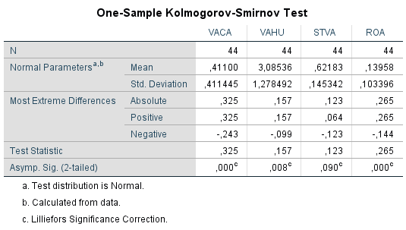Sumber: Output SPSS 25, 2021
Berdasarkan tabel di atas menunjukkan dengan N=44 nilai signifikansi sebesar 0,000 yang berarti lebih kecil dari 0,05 sehingga data tersebut dapat dinyatakan tidak terdistribusi secara normal. Hanya variabel independen STVA yang terdistribusi secara normal. Maka dari itu, untuk meghindari sebaran data yang tidak normal perlu dilakukan outlier. Outlier dilakukan untuk mengeluarkan data-data yang menyimpang terlalu jauh dari rangkaian data, adanya data yang menyimpang tersebut dapat membuat analisis data menjadi bias.
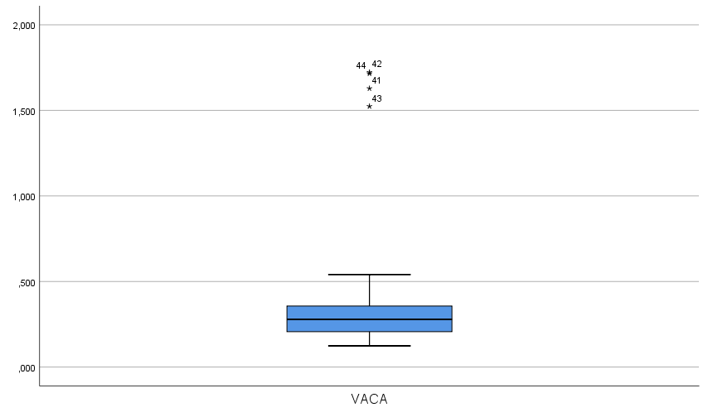Gambar IV. 1 Grafik Boxplot Hasil Uji Outlier VACA
Dari grafik di atas dapat dilihat bahwa terdapat data ekstrim pada variabel independen VACA. Pada variabel VACA data yang mengalami perbedaan ekstrim yaitu data nomor 42, 44, 41, 43, dimana data tersebut merupakan hasil perhitungan VACA dari PT Unilever Indonesia Tbk. dikarenakan nilai VA yang normal dibagi dengan nilai ekuitas yang rendah menghasilkan nilai VACA yang sangat tinggi. Dimana data pada perusahaan lainnya rata-rata sebesar 0,2614 (26%) sedangkan nilai VACA PT Unilever Indonesia Tbk. Tahun 2016, 2017, 2018, dan 2019 secara berturut-turut sebesar 163%, 172%, 152%, dan 172%. Sehingga data tersebut harus dihilangkan dari sampel data.
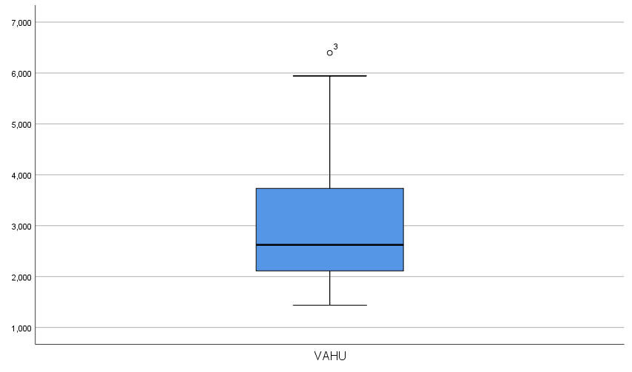Gambar IV. 2 Grafik Boxplot Hasil Uji Outlier VAHU
Dari grafik Boxplot VAHU terdapat satu data dengan tanda bulan, yang berarti data masih dapat dimaklumi. Maka dari itu data nomor 13 tidak dikeluarkan dari data sampel.
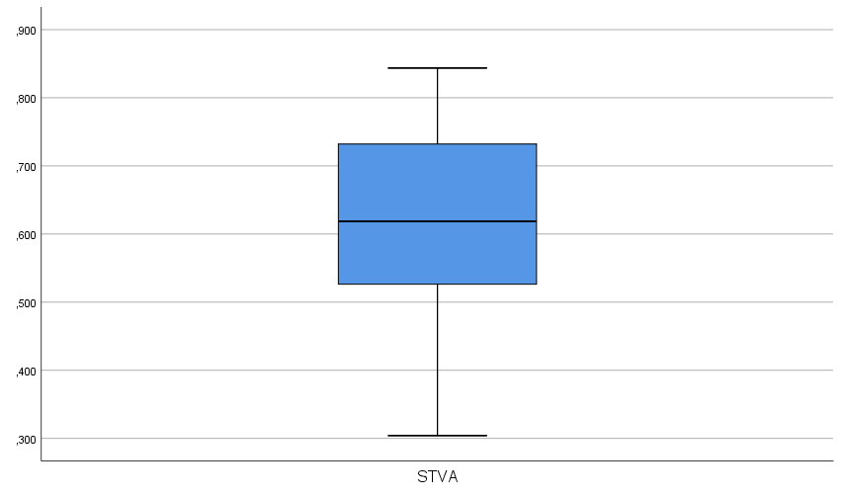Gambar IV. 3 Grafik Boxplot Hasil Uji Outlier STVA
Dari grafik Boxplot STVA tidak terdapat data tidak normal, sehingga tidak terdapat masalah pada variabel STVA.
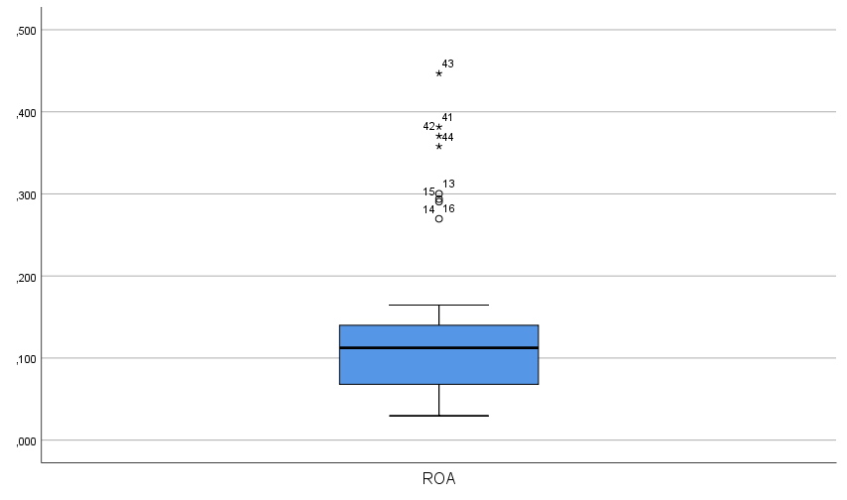Gambar IV. 4 Grafik Boxplot Hasil Uji Outlier ROA
Keterangan:
∗ : tanda bintang berarti data terlalu ekstrim, sehingga harus dikeluarkan
° : tanda bulan berarti masih ada toleransi
Pada grafik boxplot variabel ROA dapat dilihat data ekstrim juga terletak pada data nomor 43, 41, 42, dan 44 yaitu data PT Unilever Indonesia Tbk. Kemudian dengan tanda bulan terdapat pada data nomor 13, 15, 16 dan 14 yang merupakan data PT H.M Sampoerna Tbk. dimana rata-rata nilai ROA pada sembilan perusahaan yang lain yaitu 10%, sedangkan rata-rata ROA untuk PT Unilever Indonesia Tbk. sebesar 39% dan rata-rata PT H.M Sampoerna Tbk. sebesar 29%. Sehingga kedua perusahaan (8 data) tersebut harus dikeluarkan dari sampel data.
Dari hasil outlier data di atas maka terdapat dua perusahaan yang mengalami distribusi data tidak normal, sehingga harus dikeluarkan dari sampel data dalam penelitian ini, yaitu PT Unilever Indonesia Tbk. dan PT H.M Sampoerna Tbk. Sehingga total data dalam penelitian ini yaitu 36 (44 – 8) data.
Berikut ini hasil uji normalitas setelah dilakukannya uji outlier:
Tabel IV. 4 Hasil Uji Normalitas Menggunakan Uji K-S (setelah dilakukan outlier)

One-Sample Kolmogorov-Smirnov Test
 |  | Unstandardized Residual
N |  | 36
Normal Parameters^{a,b} | Mean | ,0000000
 | Std. Deviation | ,01855231
Most Extreme Differences | Absolute | ,096
 | Positive | ,087
 | Negative | -,096
Test Statistic |  | ,096
Asymp. Sig. (2-tailed) |  | ,200^{c,d}
a. Test distribution is Normal.
b. Calculated from data.
c. Lilliefors Significance Correction.
d. This is a lower bound of the true significance.
Sumber: Output SPSS 25, 2021
Berdasarkan tabel di atas menunjukkan dengan N=36 nilai signifikansi sebesar 0,200 yang berarti lebih besar dari 0,05 sehingga data tersebut dapat dinyatakan terdistribusi normal.

Uji Multikolinearitas
Uji multikolinearitas digunakan untuk menguji apakah dalam model regresi ditemukan adanya korelasi antar variabel independen. Model regresi yang baik yaitu yang terbebas dari multikolinearitas. Berikut ini hasil uji multikolinearitas dalam penelitian ini:
Tabel IV. 5 Hasil Uji Multikolinearitas
Coefficientsª
Model |  | Collinearity Statistics
 |  | Tolerance | VIF
1 | VACA | ,938 | 1,066
 | VAHU | ,172 | 5,830
 | STVA | ,176 | 5,691
a. Dependent Variable: ROA
Sumber: Output SPSS 25, 2021
Dari tabel di atas nilai tolerance VACA sebesar 0,938, VAHU sebesar 0,172, dan STVA sebesar 0,176. Hasil tersebut menunjukkan tidak terjadi multikolinearitas karena masing-masing nilai tolerance lebih besar dari 0,10 (> 0,10). Nilai Variance Inflation Factor (VIF) VACA sebesar 1,066, VAHU sebesar 5,830, dan STVA sebesar 5,691. Menunjukkan bahwa nilai VIF tidak lebih besar dari 10,00 (<10,00) maka data tersebut tidak terjadi multikolinearitas antar variabel independen dalam model regresi.

Uji Heteroskedastisitas
Uji heteroskedastisitas digunakan untuk menguji apakah dalam model regresi terjadi perbedaan varians dari nilai residual pada suatu periode pengamatan ke periode pengamatan lainnya. Dalam hal ini heteroskedastisitas dilihat dari penyebaran titik-titik pada grafik scatterplot.
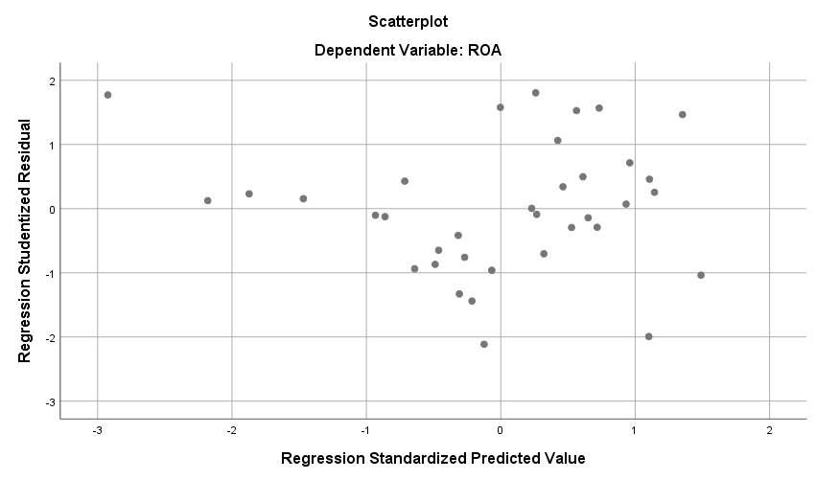
Gambar IV. 5 Grafik Scatterplot
Sumber: Output SPSS 25, 2021
Berdasarkan gambar di atas dapat dilihat bahwa titik-titik menyebar, tidak mengumpul pada satu area, dan juga tidak berpola. Maka dapat disimpulkan bahwa tidak terjadi masalah heteroskedastisitas, sehingga model regresi yang baik dan ideal dapat terpenuhi.

Uji Autokorelasi
Uji autokorelasi digunakan pada data time series, untuk mengetahui apakah ada hubungan diantara periode t dengan periode t sebelumnya. Dalam penelitian ini uji autokorelasi yang digunakan yaitu runs test.
Tabel IV. 6 Hasil Uji Autokorelasi dengan Run Test
Runs Test
 | Unstandardized Residual
Test Valueª | -,00082
Cases < Test Value | 18
Cases >= Test Value | 18
Total Cases | 36
Number of Runs | 20
Z | ,169
Asymp. Sig. (2-tailed) | ,866
a. Median
Sumber: Output SPSS 25, 2021
Berdasarkan tabel tersebut dapat dilihat nilai Asymp. Sig. sebesar 0,0866, yang berarti lebih besar dari 0,05 (> 0,05). Maka dapat disimpulkan bahwa tidak terdapat gejala atau masalah autokorelasi, sehingga model regresi yang baik dan ideal dapat terpenuhi.

Uji Hipotesis

Analisis Regresi Linear Berganda
Analisis regresi berganda digunakan untuk mengetahui ada atau tidaknya pengaruh VACA, VAHU, STVA terhadap ROA.
Tabel IV. 7 Hasil Analisis Rеgrеsi Liniеr Bеrganda
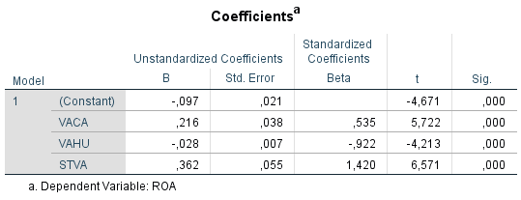
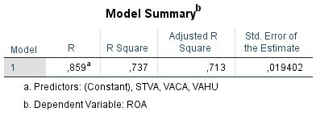
Sumber: Output SPSS 25, 2021
y = bo + b₁ x₁ + b₂ x₂+ b₃ x₃ + e
y = -0,097 + 0,216x₁ - 0,028x₂ + 0,362x₃
Persamaan tersebut menunjukkan bahwa nilai koefisien VACA sebesar 0,216, yang berarti apabila VACA meningkat 1 poin maka profitabilitas akan meningkat sebesar 0,216 poin dengan sumsi VAHU dan STVA dengan nilai tetap. Nilai koefisien VAHU sebesar -0,028, yang berarti apabila VAHU meningkat 1 poin maka profitabilitas akan menurun sebesar 0,028 poin dengan asumsi VACA dan STVA dengan nilai tetap. Nilai koefisien STVA sebesar 0,362, yang berarti apabila STVA meningkat 1 poin maka profitabilitas akan meningkat sebesar 0,362 poin dengan asumsi VACA dan VAHU dengan nilai tetap. Apabila VACA, VAHU dan STVA, meningkat 1 poin secara bersama-sama, maka profitabilitas perusahaan akan meningkat dengan koefisien korelasi ganda sebesar 0,859 poin.

Uji t
Uji t digunakan untuk mengetahui ada atau tidaknya pengaruh variabel independen terhadap variabel dependen secara parsial (sendiri). Dalam hal ini yaitu bagaimana pengaruh VACA terhadap ROA, pengaruh VAHU terhadap ROA, serta pengaruh STVA terhadap ROA.
Tabel IV. 8 Hasil Uji t
Coefficientsª
Model |  | Unstandardized Coefficients |  | Standardized Coefficients | t | Sig.
 |  | B | Std. Error | Beta
1 | (Constant) | -,097 | ,021 |  | -4,671 | ,000
 | VACA | ,216 | ,038 | ,535 | 5,722 | ,000
 | VAHU | -,028 | ,007 | -,922 | -4,213 | ,000
 | STVA | ,362 | ,055 | 1,420 | 6,571 | ,000
a. Dependent Variable: ROA
Sumber: Output SPSS 25, 2021
Untuk mengetahui hasil analisis uji t maka perlu diketahui nilai uji t_{tabel} dengan rumus:
t_{tabel} = t (a/2 ; n-k-1)
t_{tabel} = t (0,025 ; 32)
t_{tabel} = 2,037
- Pengujian Hipotesis Pertama
H₁ : Value Added Capital Employed (VACA) berpengaruh positif terhadap Return on Assets (ROA).
Diketahui nilai Sig. untuk pengaruh X₁ terhadap Y adalah 0,000 yang berarti lebih kecil dari 0,05 (0,000 < 0,05) dan nilai t hitung VACA yaitu sebesar 5,722 yang berarti lebih besar daripada t tabel 2,037 (5,722 > 2,037). Sehingga dapat disimpulkan bahwa H₁ diterima, yang berarti terdapat pengaruh positif VACA terhadap profitabilitas perusahaan.
- Pengujian Hipotesis Kedua
H₂: Value Added Human Capital (VAHU) berpengaruh positif terhadap Return on Assets (ROA)
Pada tabel di atas diketahui nilai Sig. untuk pengaruh X₂ terhadap Y adalah 0,000 yang berarti lebih kecil dari 0,05 (0,000 < 0,05), dan nilai t hitung VAHU yaitu sebesar -4,213 yang berarti lebih kecil daripada t tabel 2,037 (-4,213 < 2,037) yang berarti terdapat pengaruh signifikan VAHU terhadap profitabilitas perusahaan. Namun H₂ tidak diterima, karena koefisiennya bertanda negatif yang berarti VAHU terdapat pengaruh negatif terhadap profitabilitas perusahaan tidak sesuai dengan hipotesis.
- Pengujian Hipotesis Ketiga
H₃: Structural Capital Value Added (STVA) berpengaruh positif terhadap Return on Assets (ROA)
Pada tabel di atas diketahui nilai Sig. untuk pengaruh X₃ terhadap Y adalah 0,000 yang berarti lebih besar dari 0,05 (0,000 < 0,05) dan nilai t hitung STVA yaitu sebesar 6,571 yang berarti lebih besar dari t tabel 2,037 (6,571 > 2,037). Sehingga dapat disimpulkan bahwa H₃ diterima, yang berarti terdapat pengaruh positif STVA terhadap profitabilitas perusahaan.

Pembahasan
Penelitian ini bertujuan untuk mengetahui intellectual capital yang diproksikan oleh Value Added Capital Employed (VACA), Value Added Human Capital (VAHU) dan Structural Capital Value Added (STVA) terhadap profitabilitas perusahaan yang diukur dengan Return on Assets (ROA).
            - Pengaruh Value Added Capital Employed (VACA) terhadap Return on Assets (ROA)
Berdasarkan pengujian hipotesis yang telah dilakukan maka hasil penelitian ini menunjukkan bahwa VACA sebagai komponen intellectual capital berpengaruh positif terhadap ROA sebagai pengukuran profitabilitas perusahaan. Penelitian ini sejalan dengan penelitian yang dilakukan oleh Widiatmoko, (2015) yang menyatakan bahwa VACA berpengaruh positif dan signifikan terhadap profitabilitas perusahaan manufaktur.
Value Added Capital Employed (VACA) merupakan bentuk dari kemampuan perusahaan dalam mengelola sumber daya yang berupa capital asset. Capital asset merupakan aset yang dimiliki perusahaan dan digunakan untuk mendukung operasional perusahaan. Pengelolaan capital asset yang baik diyakini dapat memberikan value added bagi perusahaan. Semakin tinggi nilai VACA maka semakin tinggi pula tingkat Return on Assets (ROA) yang dihasilkan perusahaan. Karena value added yang dibagi dengan capital employed akan menghasilkan nilai VACA yang tinggi, sedangkan VACA sendiri berpengaruh positif dan signifikan terhadap profitabilitas yang berarti juga akan membuat nilai profitabilitas meningkat.
            - Pengaruh Value Added Human Capital (VAHU) terhadap Return on Assets (ROA)
Berdasarkan hasil pengujian, menunjukkan bahwa komponen kedua dari intellectual capital berupa VAHU mempunyai pengaruh negatif dan signifikan terhadap profitabilitas perusahaan. Hasil pengujian ini juga menunjukkan ketidaksesuaian dengan hipotesis yang diajukan. Hasil ini tidak selaras dengan penelitian oleh Widiatmoko, (2015) yang menyatakan bahwa VAHU berpengaruh positif dan signifikan terhadap profitabilitas perusahaan manufaktur. Namun sejalan dengan penelitian yang dilakukan oleh Turmudi, (2017) yang menyatakan bahwa VAHU berpengaruh signifikan negatif terhadap ROA.
Value Added Human Capital menunjukkan berapa banyak value added yang dihasilkan dengan mengorbankan dana yang digunakan untuk tenaga kerja. Hubungan antara value added dan human capital mempresentasikan kemampuan human capital dalam menciptakan nilai bagi perusahaan.
Untuk menciptakan value added pada human capital perlu diiringi dengan adanya pelatihan dan pengembangan, motivasi, serta pemberian gaji yang tepat kepada karyawan dengan maksud untuk menstabilkan kinerja karyawan. Untuk menyediakan semua hal tersebut kepada karyawan diperlukan biaya yang tinggi pula. Biaya atas karyawan yang tinggi akan mempengaruhi perolehan laba perusahaan yang menjadi komponen penting dalam menghasilkan ROA. Maka dari itu ketika nilai VAHU naik akan mengakibatkan nilai ROA menurun, begitupun sebaliknya.
            - Pengaruh Structural Capital Value Added (STVA) terhadap Return on Assets (ROA)
Hasil pengujian hipotesis menunjukkan bahwa komponen ketiga dari intellectual capital berupa STVA mempunyai pengaruh positif dan signifikan terhadap profitabilitas perusahaan. Hasil penelitian ini sejalan dengan penelitian yang dilakukan oleh Widiatmoko, (2015) yang menyatakan bahwa STVA berpengaruh positif dan signifikan terhadap profitabilitas perusahaan manufaktur.
Structural Capital Value Added menggambarkan modal struktural dalam menciptakan nilai bagi perusahaan. Modal struktural semisal infrastruktur, sistem informasi, prosedur, serta budaya organisasi dibutuhkan untuk menjadi pendukung human capital untuk menghasilkan value added bagi perusahaan. Hal tersebut dapat menunjukkan bahwa efisiensi modal struktural yang dimiliki perusahaan manufaktur telah dapat meningkatkan kemampuan perusahaan dalam menghasilkan laba. Maka dari itu perusahaan yang ditunjang dengan nilai structural capital yang baik dapat membantu meningkatkan produktivitas karyawan, dan mencapai profitabilitas yang baik.
Berdasarkan pembahasan di atas ketiga komponen intellectual capital (VACA, VAHU, dan STVA) mempunyai pengaruh terhadap profitabilitas perusahaan manufaktur dalam indeks LQ45 tahun 2016-2019. Berdasarkan analisis regresi nilai koefisien regresi bernilai positif, yang berarti semakin tinggi nilai intellectual capital sebuah perusahaan maka profitabilitas perusahaan juga akan meningkat.
Berkaitan dengan stakeholder theory pengungkapan informasi intellectual capital dalam laporan tahunan perusahaan dapat menjadi sinyal bagi para stakeholder juga calon investor tentang aset tak berwujud yang dimiliki perusahaan. sebagaimana ungkapan Guthrie dan Petty (dalam Ulum, 2017) bahwa intellectual capital bisa menjadi sarana yang sangat efektif bagi perusahaan untuk memberikan sinyal keunggulan kualitas karena pentingnya intellectual capital untuk menciptakan kekayaan tidak hanya pada tahun berjalan, namun juga penciptaan kekayaan pada masa depan. Walaupun begitu perusahaan juga harus dapat mengelola dan memaksimalkan sumber daya yang berkualitas tersebut secara efisien dan efektif, sehingga dapat menciptakan value added dan keunggulan kompetitif perusahaan.

PENUTUP

Kesimpulan
Berdasarkan hasil pengujian yang telah dilakukan dapat diperoleh kesimpulan bahwa:
            - Value Added Capital Coefficient (VACA) memiliki pengaruh terhadap Return on Asset (ROA).
            - Value Added Human Capital (VAHU) memiliki pengaruh terhadap Return on Asset (ROA).
            - Structural Capital Value Added (STVA) memiliki pengaruh terhadap Return on Asset (ROA).

Saran
Setelah melakukan penelitian hingga berakhir pada hasil penelitian, maka penulis memberikan beberapa saran sebagai bahan pertimbangan yang berguna bagi pihak-pihak yang berkepentingan yang berkaitan dengan penelitian, antara lain sebagai berikut:
            - Pada penelitian selanjutnya disarankan menambah jumlah sampel perusahaan agar hasil yang didapat lebih baik.
            - Pada penelitian selanjutnya disarankan dapat mengembangkan penggunaan pengukuran variabel dependen lain yang memiliki kemampuan lebih dalam memprediksi perubahan laba, seperti Total Assets Turnover (ATO), Return on Equity (ROE), maupun Net Profit Margin (NPM).
            - Bagi perusahaan untuk mencapai keunggulan kompetitif dapat lebih memperhatikan dalam mengelola intellectual capital

DAFTAR PUSTAKA
Astuti, M. (2018). Pengaruh Intellectual Capital terhadap Profitabilitas Pada Perusahaan Manufaktur Yang Terdaftar Di Bursa Efek Indonesia. Skripsi.
Astuti, M., Sarda, S., & Muchran, M. (2019). Pengaruh Intellectual Capital Terhadap Profitabilitas Pada Perusahaan Manufaktur yang Terdaftar di Bursa Efek Indonesia. Jurnal Profitability Fakultas Ekonomi Dan Bisnis.
Barus, A. C., & Leliani. (2013). Analisis Faktor-Faktor Yang Mempengaruhi Profitabilitas Pada Perusahaan Manufaktur Yang Terdaftar Di Bursa Efek Indonesia. Jurnal Wira Ekonomi Mikroskil, 3(4).
Bhebhe, M. (2018). Decision-Making Using Financial Ratios. bookboon.com.
Budhis, W. P. (2020). Pengaruh Ukuran Perusahaan Dan Struktur Kepemilikan Terhadap Profitabilitas Pada Perusahaan Manufaktur Sub Sektor Logam Yang Terdaftar Di BEI. Skripsi.
Bungin, B. (2017). Metodologi Penelitian Kuantitatif. Jakarta: Kencana.
Cahyani, R. I., Widiarti, T., & Ferdiana, J. L. (2015). Pengaruh Intellectual Capital terhadap Profitabilitas pada Perusahaan Manufaktur yang Terdaftar di Bursa Efek Indonesia. Jurnal Riset Akuntansi dan Perpajakan JRAP.
Dewi, D. A., & Sudiartha, G. M. (2017). Pengaruh Profitabilitas, Ukuran Perusahaan, Dan Pertumbuhan Aset Terhadap Struktur Modal Dan Nilai Perusahaan. E-Jurnal Manajemen Unud, 6(4).
Fatoni, Andini, R., & Rahardjo, K. (2016). Pengaruh Kepemilikan Publik, Return On Equity, Current Ratio, Umur Perusahaan Dan Company Size Terhadap Pengungkapan Corporate Social Responbility Pada Perusahaan Real Estate And Property Yang Terdaftar Di BEI Periode 2011-2014. Journal Of Accounting.
Fazlagic, A. (n.d.). Measuring The Intellectual Capital Of A University. Trends In The Management Of Human Resouces In Higher Education. Polandia: OECD.
Febrianty, & Febriantoko, J. (2018). Pengaruh Intellectual Capital Terhadap Profitabilitas Perusahaan Sektor Makanan Dan Minuman Di Indonesia. Jurnal Akuntansi dan Pendidikan.
Ganiem, L. M., & Kurnia, E. (2019). Komunikasi Korporat Konteks Teoritis dan Praktis. Jakarta: Kencana.
Halim, A., Basri, H., & Faisal. (2016). Pengaruh Intellectual Capital Terhadap Profitabilitas Dan Dampaknya Terhadap Harga Saham Perusahaan Sektor Keuangan Yang Terdaftar Di Bursa Efek Indonesia. Jurnal Bisnis dan Ekonomi (JBE).
Harahap, S. H., & Nurjannah. (2020). Pengaruh Intellectual Capital Terhadap Profitabilitas Pada Perusahaan Plastik Dan Kemasan Yang Terdaftardi Bursa Efek Indonesia. Jurnal Riset Akuntansi dan Bisnis.
Haris, M., Yao, H., Tariq, G., Malik, A., & Javaid, H. M. (2019). Intellectual Capital Performance and Profitability of Banks: Evidence from Pakistan. Risk and Financial Management.
Herispon. (2018). Analisis Laporan Keuangan. Pekanbaru: www.researchgate.net.
Hery. (2017). Analisis Laporan Keuangan. Jakarta: Grasindo.
Juliana, A., & Melisa. (2019). Analisa Faktor-Faktor Yang Mempengaruhi Profitabilitas Perusahaan Di Indonesia. Management Insight, 14(1).
Kazhimy, A. F., & Sulasmiyati, S. (2019). Pengaruh Intellectual Capital Terhadap Profitabilitas Perusahaan Studi pada Sektor Properti dan Real Estate yang Terdaftar di Bursa Efek Indonesia Periode 2015-2017. Jurnal Administrasi Bisnis (JAB).
Kementrian Perindustrian RI. (2020). Sepanjang 2019, Sektor Industri Unggulan Tumbuh Melesat. Indonesia: Kementrian Perindustrian RI.
Khairani, R., Buulolo, K., Juliana, M., & ZA, Y. S. (2020). Pengaruh Cash Ratio, Debt To Equity Ratio, Dan Receivable Turnover Terhadap Return On Assets Pada Perusahaan Makanan Dan Minuman Yang Terdaftar Di Bursa Efek Indonesia Periode 2014-2018. Jurnal Idaarah, IV(2).
Kuspinta, T. D., & Husaini, A. (2018). Pengaruh Intellectual Capital Terhadap Profitabilitas. Jurnal Administrasi Bisnis (JAB).
Novaliani, R. (2017). Analisis Pengaruh Intellectual Capital, Leverage Dan Firm Age Terhadap Profitabilitas Studi Kasus pada Perusahaan Sektor Industri Barang Konsumsi yang Terdaftar di Bursa Efek Indonesia Periode 2012-2016. Skripsi.
OECD. (2006). Intellectual Assets And Value Creation: Implications For Corporate Reporting.
Pratami, S. (2020). Pengaruh Ukuran Perusahaan Umur Perusahaan Dan Leverage Terhadap Profitabilitas Pada Perusahaan Food & Beverage Yang Terdaftar Di Bursa Efek Indonesia Periode 2017-2019. Skripsi.
Radić, S. (2018). The Impact Of Intellectual Capital On The Profitability Of Commercial Banks In Serbia. Economic Annals.
Rahayu, D. Y., Kurniati, T., & Wahyuni, S. (2020). Analisa Pengaruh Intellectual Capital, Islamicity Performance Index Dan Corporate Social Responsibility Terhadap Profitabilitas. Jurnal Ilmiah Akuntansi, XIX(2).
Sugiyono. (2016). Metode Penelitian Manajemen. Bandung: Alfabeta.
Surjandari, D. A., & Minanari. (2019). The Effect of Intellectual Capital, Firm Size and Capital Structure on Firm Performance, Evidence from Property Companies in Indonesia. Jurnal Dinamika Akuntansi.
Susiyanti, & Effendi, B. (2019). Struktur Modal, Ukuran Perusahaan, Likuiditas dan Profitabilitas Perusahaan Manufaktur yang Listing di BEI. Riset & Jurnal Akuntansi, 3(2).
Turmudi, A. Z. (2017). Analisis Pengaruh Inttellectual Capital Terhadap Return On Equity (ROE) Dan Return On Asset (ROA) Pada Perusahaan Yang Masuk Dalam Indeks LQ45. Skripsi.
Ulum, I. (2017). Intellectual Capital. Malang: Universitas Muhammadiyah Malang Press.
Widiatmoko, R. G. (2015). Pengaruh Intellectual Capital Terhadap Profitabilitas Perusahaan Manufaktur Yang Terdaftar Di Bursa Efek Indonesia. Skripsi.
Widiatmoko, R. G. (2015). Pengaruh Intellectual Capital Terhadap Profitabiltas Perusahaan Manufaktur Yang Terdaftar di BEI.
Website:
https://www.oecd.org/education/imhe/35322785.pdf
https://www.oecd.org/corporate/ca/corporategovernanceprinciples/37811196.pdf

LAMPIRAN

Lampiran 1 : Hasil Perhitungan Value Added, VACA, VAHU, STVA dan ROA
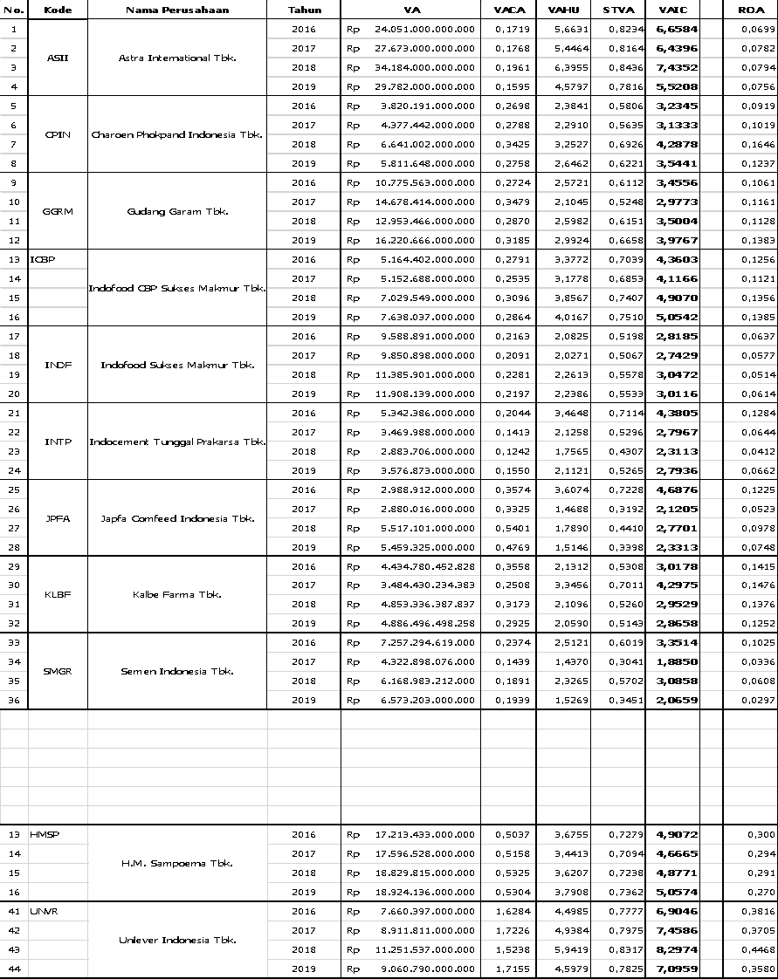

Lampiran 2 : Histogram Analisis Deskriptif
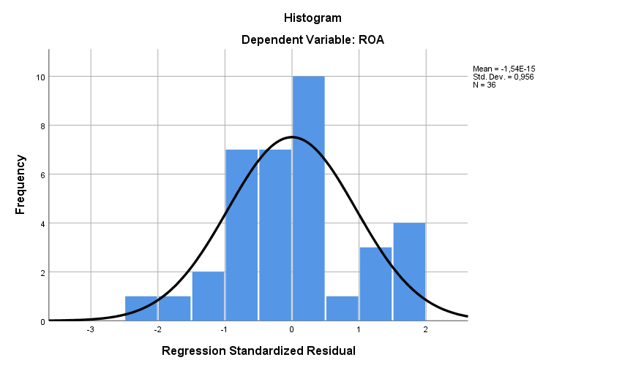

Lampiran 3 : Output SPSS Regresi Linear Berganda
